INFORME SOBRE LA POBREZA
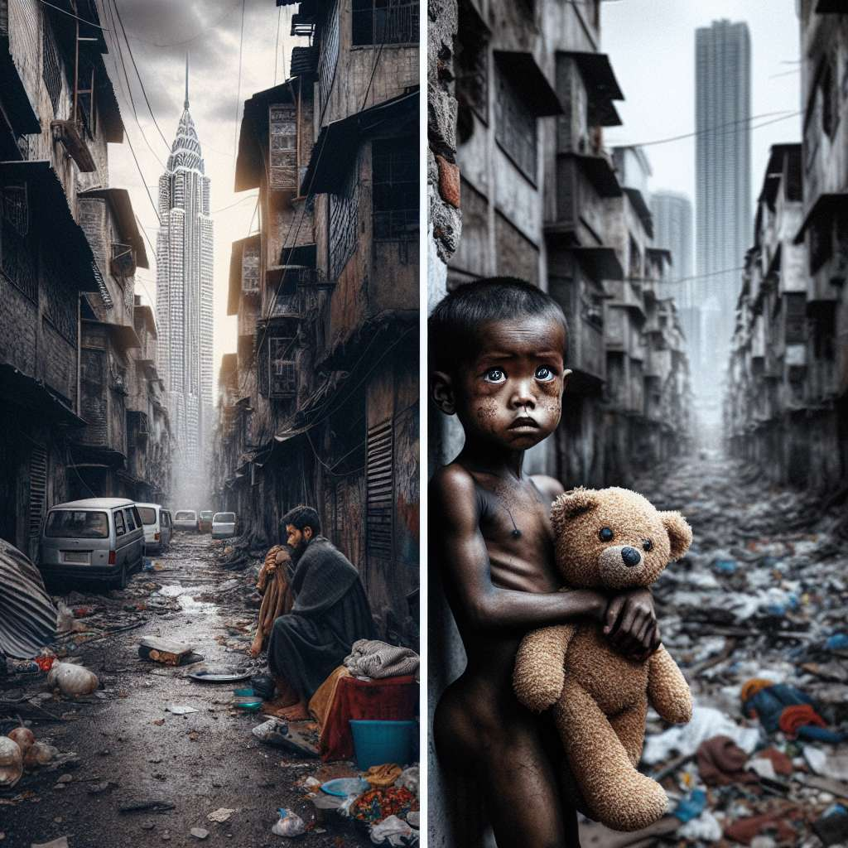
INTRODUCCIÓN
La pobreza es un problema que afecta a millones de personas en todo el mundo y es considerada una de las mayores injusticias sociales. A lo largo de la historia, ha existido una preocupación constante por comprender y abordar esta problemática. En este informe se analizará el concepto de pobreza, sus causas, consecuencias y posibles soluciones.
DESARROLLO
1. Definición de pobreza
La pobreza puede ser entendida como la carencia de los recursos necesarios para satisfacer las necesidades básicas, tales como alimentación, vivienda, salud, educación y empleo. Existen diferentes enfoques para medir la pobreza, siendo el más común el enfoque de la línea de pobreza, que establece un umbral por debajo del cual se considera a una persona en situación de pobreza.
2. Causas de la pobreza
Las causas de la pobreza pueden ser diversas y complejas. Entre las más destacadas se encuentran:
- Desigualdad económica: la distribución inequitativa de los ingresos y la concentración de la riqueza en pocas manos contribuyen a la generación de pobreza.
- Falta de acceso a recursos y oportunidades: la falta de acceso a educación, salud, empleo, vivienda y servicios básicos dificulta la salida de la pobreza.
- Conflictos armados y crisis económicas: los conflictos armados y las crisis económicas pueden exacerbar la pobreza en regiones vulnerables.
- Discriminación y exclusión social: la discriminación por género, raza, etnia, orientación sexual o discapacidad puede limitar las oportunidades de desarrollo y aumentar la vulnerabilidad a la pobreza.
3. Consecuencias de la pobreza
La pobreza tiene múltiples consecuencias negativas para quienes la experimentan y para la sociedad en su conjunto. Algunas de estas consecuencias son:
- Malnutrición y enfermedades: la falta de acceso a una alimentación adecuada y a servicios de salud provoca un mayor riesgo de enfermedades y una menor calidad de vida.
- Escasa calidad educativa: la pobreza limita el acceso a una educación de calidad, perpetuando el ciclo de pobreza generacional.
- Desigualdad social: la pobreza contribuye a la fragmentación social y a la falta de oportunidades equitativas.
- Inestabilidad económica: la falta de empleo y de ingresos sostenibles impide el desarrollo económico sostenible de las comunidades afectadas.
- Exclusión política: la pobreza puede limitar la participación política y el acceso a los derechos fundamentales de las personas.
4. Posibles soluciones
Para abordar la problemática de la pobreza, se requiere de la implementación de políticas integrales que atiendan las diferentes dimensiones de la pobreza. Algunas posibles soluciones son:
- Políticas de redistribución de la riqueza: implementar medidas que reduzcan la desigualdad económica y promuevan una distribución más equitativa de los recursos.
- Acceso a servicios básicos: asegurar el acceso universal a servicios de salud, educación, vivienda y empleo digno.
- Inversión en infraestructura: impulsar la construcción de infraestructuras básicas, como carreteras, servicios de agua potable y energía eléctrica, que promuevan el desarrollo económico de las comunidades.
- Empoderamiento de las comunidades: promover la participación y el empoderamiento de las comunidades en la toma de decisiones que afecten su desarrollo.
- Educación y capacitación: fortalecer los sistemas educativos y promover la formación técnica y vocacional para mejorar las oportunidades de empleo y emprendimiento.
- Fomento del empleo: implementar políticas que promuevan la generación de empleo sostenible y el emprendimiento, especialmente en sectores vulnerables.
CONCLUSIÓN
La pobreza es un problema complejo que afecta a millones de personas en todo el mundo. Su erradicación requiere de acciones integrales, tanto a nivel nacional como internacional. Es indispensable que los gobiernos, las organizaciones internacionales, la sociedad civil y el sector privado trabajen en conjunto para lograr una sociedad más equitativa y justa, donde todas las personas tengan las mismas oportunidades de desarrollo.
BIBLIOGRAFÍA
- Banco Mundial (2021). “Pobreza y Desarrollo”. Consultado en: https://www.bancomundial.org/es/topic/poverty
- Comisión Económica para América Latina y el Caribe (CEPAL) (2021). “Pobreza y Desigualdad”. Consultado en: https://www.cepal.org/es/temas/pobreza-y-desigualdad
- Naciones Unidas (2021). “Objetivo de Desarrollo Sostenible 1: Poner fin a la pobreza en todas sus formas en todo el mundo”. Consultado en: https://www.un.org/sustainabledevelopment/es/poverty-eradication/

